**中联重科设备管理协同平台(EAM)**

**用户操作手册**

**编 制： 黎冠军**

**生成日期： 2021年3月1日**

**定稿日期： 2021年3月30日**

**定稿版本： V1.0**

1、文档控制

1.1、修改记录

| 编制日期 | 编制人 | 版本 | 编制内容 |
| --- | --- | --- | --- |
|  |  |  |  |
|  |  |  |  |
|  |  |  |  |
|  |  |  |  |
|  |  |  |  |
|  |  |  |  |
|  |  |  |  |
|  |  |  |  |
|  |  |  |  |
|  |  |  |  |
|  |  |  |  |

目录

[1、文档控制 I](#_Toc65942326)

[1.1、修改记录 I](#_Toc65942327)

[2、前言 1](#_Toc65942328)

[2.1、目的 1](#_Toc65942329)

[2.2、使用范围 1](#_Toc65942330)

[2.3、参考文档 1](#_Toc65942331)

[3、系统手机移动端操作指南 2](#_Toc65942332)

[3.1、报修 2](#_Toc65942333)

[3.1.1、业务流程 2](#_Toc65942334)

[3.1.2、系统操作步骤详细说明 2](#_Toc65942335)

[3.1.2.1、准备工作 2](#_Toc65942336)

[3.1.2.2、扫码报修 3](#_Toc65942337)

[3.1.2.3、手动报修 4](#_Toc65942338)

[3.1.2.4、已接单查询 5](#_Toc65942339)

[3.1.2.5、维修确认及评价 5](#_Toc65942340)

[3.2、维修 6](#_Toc65942341)

[3.2.1、业务流程 6](#_Toc65942342)

[3.2.2、系统操作步骤详细说明 7](#_Toc65942343)

[3.2.2.1、故障维修接单 7](#_Toc65942344)

[3.2.2.2、故障维修处理 8](#_Toc65942345)

[3.2.2.3、维修查询 9](#_Toc65942346)

[3.3、点检 11](#_Toc65942347)

[3.3.1、业务流程 11](#_Toc65942348)

[3.3.2、系统操作步骤详细说明 11](#_Toc65942349)

[3.3.2.1、扫码点检 12](#_Toc65942350)

[3.3.2.2、手动点检 12](#_Toc65942351)

[3.3.2.3、点检记录查询 13](#_Toc65942352)

[3.3.2.4、点检确认 14](#_Toc65942353)

[3.3.2.5、点检抽查 15](#_Toc65942354)

[3.4、保养 15](#_Toc65942355)

[3.4.1、业务流程 15](#_Toc65942356)

[3.4.2、系统操作步骤详细说明 16](#_Toc65942357)

[3.4.2.1、扫码保养任务接单 16](#_Toc65942358)

[3.4.2.2、手动保养接单 17](#_Toc65942359)

[3.4.2.3、保养执行 17](#_Toc65942360)

[3.4.2.4、保养查看 19](#_Toc65942361)

[3.4.2.5、保养抽查 20](#_Toc65942362)

[3.5、备件 21](#_Toc65942363)

[3.5.1、 业务流程 21](#_Toc65942364)

[3.5.2、系统操作步骤详细说明 22](#_Toc65942365)

[3.5.2.1、入库 23](#_Toc65942366)

[3.5.2.2、分拣 23](#_Toc65942367)

[3.5.2.3、领用及退还 24](#_Toc65942368)

[3.5.2.4、调拨 26](#_Toc65942369)

[3.5.2.5、盘点 27](#_Toc65942370)

[3.5.2.6、库存管理 28](#_Toc65942371)

[3.5.2.7、备件管理 30](#_Toc65942372)

[4、系统PC端操作指南 32](#_Toc65942373)

[4.1、系统首页 32](#_Toc65942374)

[4.1.1、系统操作步骤详细说明 32](#_Toc65942375)

[4.1.1.1、准备工作 32](#_Toc65942376)

[4.2、设备台账 33](#_Toc65942377)

[4.2.1、业务流程 33](#_Toc65942378)

[4.2.2、系统操作步骤详细说明 34](#_Toc65942379)

[4.2.2.1、设备清单 34](#_Toc65942380)

[4.2.2.2、设备类型 38](#_Toc65942381)

[4.2.2.3、设备部门管理 41](#_Toc65942382)

[4.3、设备维修 44](#_Toc65942383)

[4.3.1、系统操作步骤详细说明 44](#_Toc65942384)

[4.3.1.1、设备维修查询 44](#_Toc65942385)

[4.4、设备保养 45](#_Toc65942386)

[4.4.1、系统操作步骤详细说明 45](#_Toc65942387)

[4.4.1.1、保养项目 46](#_Toc65942388)

[4.4.1.2、保养计划 48](#_Toc65942389)

[4.4.1.3、保养任务 52](#_Toc65942390)

[4.5、设备点检 53](#_Toc65942391)

[4.5.1、系统操作步骤详细说明 53](#_Toc65942392)

[4.5.1.1、点检模板 53](#_Toc65942393)

[4.5.1.2、点检计划 58](#_Toc65942394)

[4.5.1.3、点检查询 61](#_Toc65942395)

[4.6、备品备件管理 62](#_Toc65942396)

[4.6.1、系统操作步骤详细说明 62](#_Toc65942397)

[4.6.1.1、基础信息管理 62](#_Toc65942398)

[4.6.1.2、库存管理 68](#_Toc65942399)

[4.6.1.3、不合格备件库 71](#_Toc65942400)

[4.6.1.4、业务单据列表 71](#_Toc65942401)

[4.6.1.5、盘点记录 75](#_Toc65942402)

2、前言

2.1、目的

本文为EAM系统项目执行用户操作手册，主要针对已发布生产点检、报修，维修、保养、备件管理业务。用于指导后续生产单元、维修单元、仓储单元执行业务实现。

2.2、使用范围

生产单元、维修单元、仓储单元相关业务人员

2.3、参考文档

《中联土方机械公司长沙基地EAM蓝图设计v3.0》

3、系统手机移动端操作指南

3.1、报修

3.1.1、业务流程

生产员工在进行设备点巡检、设备运行过程中遇到无法自行解决的设备异常、故障问题，使用手机扫描设备上的二维码进入报修页面或通过EAM系统手动进入报修页面。

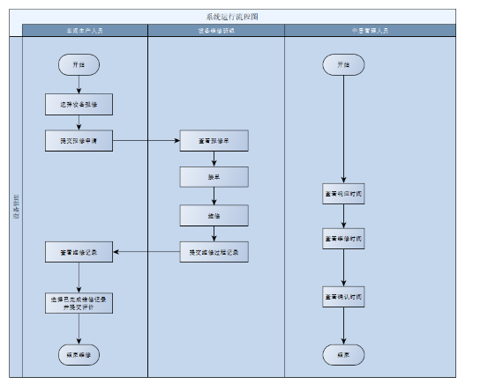

3.1.2、系统操作步骤详细说明

路径1：【扫码】→【报修申请】

路径2：【报修】→【报修申请】

3.1.2.1、准备工作

登录手机端企业微信-工作台-EAM设备管理，点击登录（注：无登录权限的无法进入）。

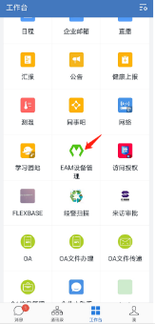

3.1.2.2、扫码报修

进入中联EAM页面后，点击“扫码”扫描设备资产二维码，选择报修进入报修申请界面，填写报修信息后提交。

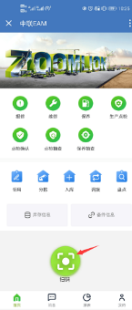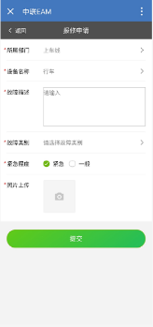

1、所属部门、设备名称扫码设备资产二维码后自动生成。

2、故障描述：描述故障发生现象。

3、故障类别：选择故障类别，便于分类别统计设备故障。

4、紧急程度：如果选择【一般】，该报修没有事件升级机制。如果选【紧急】，该报修如果在规定时间内没有响应，会进行事件升级，报警提示信息会推送至设备工程师组内所有成员。还没有升级，事件提醒消息会推送至管理人员组内所有成员(消息升级功能暂未实现)。

5、照片上传：报修人员可以将发生异常、故障的部位拍照后上传以方便维修人员更加准确的了解到异常、故障信息。

3.1.2.3、手动报修

点击页面“报修”按钮，进入报修页面，点击 “已接单”，选择任意一项，点击＞，进入已接单详情页面。

|  |  |  |
| --- | --- | --- |
|  |  |  |
| 图1 系统首页 | 图2报修主页 | 图3 报修页 |

1、所属部门：点击>按钮弹出部门列表界面，只显示本人所属部门产线。

2、设备名称：根据所选部门，点击>按钮，弹出所选部门下所有设备。

3、故障描述：描述故障发生现象。

4、故障类别：选择故障类别，便于分类别统计设备故障。

5、紧急程度：如果选择【一般】，该报修没有事件升级机制。如果选【紧急】，该报修如果在规定时间内没有响应，会进行事件升级，报警提示信息会推送至设备工程师组内所有成员。还没有升级，事件提醒消息会推送至管理人员组内所有成员(消息升级功能暂未实现)。

6、照片上传：报修人员可以将发生异常、故障的部位拍照后上传以方便维修人员更加准确的了解到异常、故障信息。

3.1.2.4、已接单查询

点击页面“报修”按钮，进入报修页面，点击 “已接单”，选择任意一项，点击＞，进入已接单详情页面。

|  |  |  |
| --- | --- | --- |
|  |  |  |
| 图1 系统首页 | 图2已接单主页 | 图3 详情页 |

3.1.2.5、维修确认及评价

点击页面“报修”按钮，进入报修页面，点击 “已维修”，选择点击任意一项，进入已维修详情页面。

|  |  |  |
| --- | --- | --- |
|  |  |  |
| 图1 系统首页 | 图2已维修主页 | 图3 待确认详情页 |
|  |  |  |
| 图4 维修确认 | 图5维修评价 |  |

3.2、维修

3.2.1、业务流程

维修人员收到报修通知，维修班组内部协商后由一人接单，并跟踪该维修单进行实际处理，在处理完成后同组任何一人可以提交维修记录，详细记录故障原因和维修过程提交后，由报修人员进行确认，维修单完结。



3.2.2、系统操作步骤详细说明

路径：【维修】→【维修操作】

3.2.2.1、故障维修接单

进入中联EAM页面后，点击“维修”进入设备维修界面，选择待维修页面的故障报修，点击任意一项，进入接单详情页面，点击接单按钮，完成接单。

|  |  |  |
| --- | --- | --- |
|  |  |  |
| 图1 系统首页 | 图2待维修主页 | 图3 维修接单页 |

3.2.2.2、故障维修处理

进入中联EAM页面后，点击“维修”进入设备维修界面，选择已接单页面，点击任意一项，进入维修详情页面，填写好故障维修详情，（如需要使用配件，点击配件使用，填写配件信息）完成维修提交。

|  |  |  |
| --- | --- | --- |
|  |  |  |
| 图1 系统首页 | 图2维修主页 | 图3 维修详情页 |
|  |  |  |
| 图4 填写维修信息 | 图5填写配件使用信息 | 图6提交配件使用 |
|  |
| 图7 维修完成后提交 |

1、配件使用：点击配件使用提交按钮后，配件领用进入审核状态，需等待配件审核通过后才可进行配件领用。

2、维修提交：需要在配件使用完成提交并且审核通过后才能完成维修提交。

3.2.2.3、维修查询

进入中联EAM页面后，点击“维修”进入设备维修界面，选择已维修页面，点击任意一项，进入维修详情查询页面。

|  |  |  |
| --- | --- | --- |
|  | IMG_256 |  |
| 图1 系统首页 | 图2已维修主页 | 图3故障维修详情查看 |
|  |  |  |
| 图4 配件使用查看 | 图5 维修评价查看 |  |

3.3、点检

3.3.1、业务流程

1、生产员工每班次根据点检任务依据点检项目、内容、要求标准进行点检；

2、生产班组长查看点检完成情况，并确认点检结果；

3、点检抽查检查点检详细内容、确认情况、并且对点检结果做标记，发现实际情况和点检记录不符时，将该点检记录标记为异常记录，关联后续处理流程将后续的流程工作记录下来。

4、点检可以使用手机扫描设备上的二维码进入点检页面或通过EAM系统手动进入点检页面。

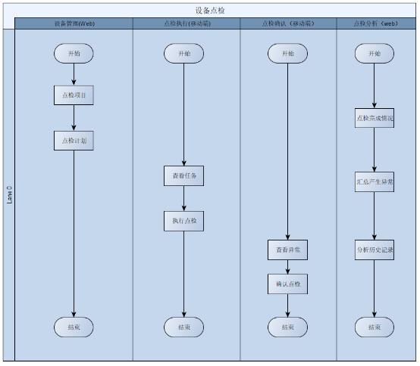

3.3.2、系统操作步骤详细说明

路径1：【扫码】→【设备点检】

路径2：【生产点检】→【设备点检】

路径3：【点检确认】→【设备点检】

路径4：【点检抽查】→【设备点检】

3.3.2.1、扫码点检

进入中联EAM页面后，点击“扫码”扫描设备资产二维码，选择生产点检进入设备点检界面，完成点检任务后提交。

|  |  |  |
| --- | --- | --- |
|  |  |  |
| 图1 系统首页 | 图2设备点检页面 | 图3点检任务执行 |

1、点检标准：点击会出现点检标准及要求。

2、点检项目：点击点检项目-如“本体”“液压站”，在出现的文本框填写点检执行情况以及拍照上传功能。

3.3.2.2、手动点检

点击页面“生产点检”按钮，进入设备点检页面，点击 “点检任务”，选择任意一项，进入点检任务详情页面。

|  |  |  |
| --- | --- | --- |
|  |  |  |
| 图1 系统首页 | 图2设备点检页面 | 图3点检任务执行 |

1、点检标准：点击会出现点检标准及要求。

2、点检项目：点击点检项目-如“本体”“液压站”，在出现的文本框填写点检执行情况以及拍照上传功能。

3.3.2.3、点检记录查询

点击页面“生产点检”按钮，进入设备点检页面，点击 “今日记录”“历史记录”，查看点检记录。

|  |  |
| --- | --- |
|  |  |
| 图1 系统首页 | 图2点检记录列表 |

3.3.2.4、点检确认

点击页面“点检确认”按钮，进入设备点检记录页面，点击 “今日记录”“历史记录”，点击未确认状态的点检项，执行点检确认。

|  |  |  |
| --- | --- | --- |
|  |  |  |
| 图1 系统首页 | 图2进入点检确认详情页 | 图3 执行点检确认 |

3.3.2.5、点检抽查

点击页面“点检抽查”按钮，进入设备点检记录页面，点击 “今日记录”“历史记录”，点击已确认状态的点检项，执行点检抽查，对于点检存在问题的可以视情况标记违规，并填写违规备注。

|  |  |  |
| --- | --- | --- |
|  |  |  |
| 图1 系统首页 | 图2进入点检抽查页 | 图3 执行点检抽查 |

3.4、保养

3.4.1、业务流程

1、生产员工每天根据保养任务依据保养项目、内容、要求标准进行日常、一级保养；

2、维修人员每天根据保养任务依据保养项目、内容、要求标准进行二级保养；

3、保养抽查检查保养详细内容、确认情况、并且对保养结果做标记，发现实际情况和保养记录不符时，将该保养记录标记为异常记录，关联后续处理流程将后续的流程工作记录下来。

4、保养可以使用手机扫描设备上的二维码进入保养页面或通过EAM系统手动进入保养页面。

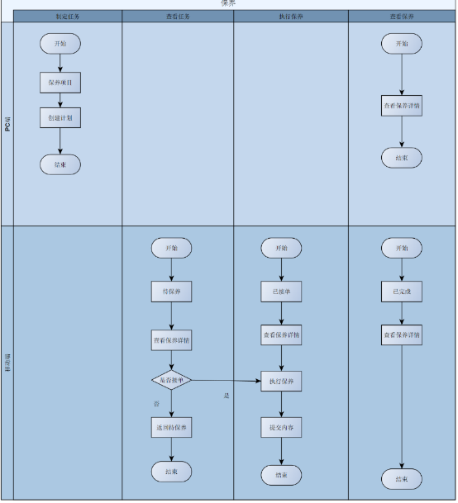

3.4.2、系统操作步骤详细说明

路径1：【扫码】→【设备保养】

路径2：【保养】→【设备保养】

路径3：【保养抽查】→【保养抽查】

3.4.2.1、扫码保养任务接单

进入中联EAM页面后，点击“扫码”扫描设备资产二维码，选择设备保养进入设备保养详情界面，完成保养任务接单。

|  |  |
| --- | --- |
|  |  |
| 图1 系统首页 | 图2保养接单页 |

3.4.2.2、手动保养接单

点击页面“保养”按钮，进入设备保养页面，点击 “待保养”，选择任意一项，进入保养任务接单页面。

|  |  |  |
| --- | --- | --- |
|  | 39F44C2EE2C51B9F304C2740BFA781C5 |  |
| 图1 系统首页 | 图2保养主页 | 图3 保养接单页 |

3.4.2.3、保养执行

点击页面“保养”按钮，进入设备保养页面，设备保养任务完成接单后，点击 “已接单”，选择任意一项，进入保养任务执行页面。

|  |  |  |
| --- | --- | --- |
|  |  |  |
| 图1 系统首页 | 图2已接单页面 | 图3 保养详情页 |
|  |  |  |
| 图4 保养要求 | 图5保养内容执行 | 图6 配件使用页 |

1、配件使用：点击配件使用提交按钮后，配件领用进入审核状态，需等待配件审核通过后才可进行配件领用。

2、保养提交：需要在配件使用完成提交并且审核通过后，保养任务全部完成后才能保养提交。

3.4.2.4、保养查看

点击页面“保养”按钮，进入设备保养页面，设备保养任务执行后，点击 “已保养”，选择任意一项，进入保养任务查看页面。

|  |  |  |
| --- | --- | --- |
|  |  |  |
| 图1 系统首页 | 图2已保养页面 | 图3 保养要求查看 |
|  |  |
| 图4 保养内容查看 | 图5配件使用情况查看 |

3.4.2.5、保养抽查

点击页面“保养抽查”按钮，进入设备保养记录页面，点击 “已保养”“已查看”，点击未读的保养项，执行保养抽查，对于保养存在问题的可以视情况标记违规，并填写违规备注。

|  |  |  |
| --- | --- | --- |
|  |  |  |
| 图1 系统首页 | 图2已保养页面 | 图3 保养要求抽查 |
|  |  |
| 图4 保养内容抽查 |  |

4、系统PC端操作指南

4.1、系统首页

4.1.1、系统操作步骤详细说明

路径1：【EAM网址】→【用户名登陆】

4.1.1.1、准备工作

1. 输入EAM网址- EAM用户名及密码，点击登录（注：无登录权限的无法进入）。

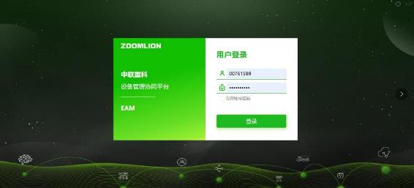

1. 进入首页可以设置用户个人资料、查看消息推送、切换语言、切换皮肤、查看设备故障相关数据。

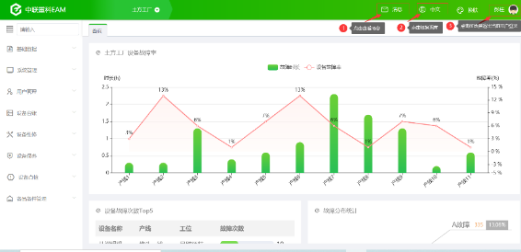

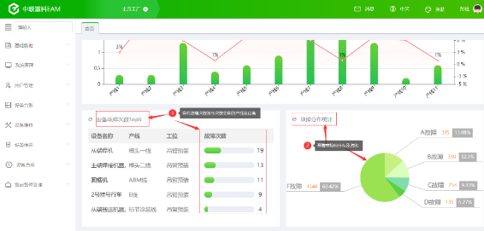

4.2、设备台账

4.2.1、业务流程

1. 设备台账建立整体设备管理结构，按基地->车间->工段->工序，建立设备层级机构。
2. 单台设备里有设备的部件信息（名称、规格、数量）、配件信息（名称、规格、数量）、厂家交付资料（操作手册、保养手册）、厂家信息、维修信息（供应商、联系方式）。
3. 查看设备保养记录、设备维修记录。
4. 设备台账能查到关键设备状态（运行、停机、检修、故障）。

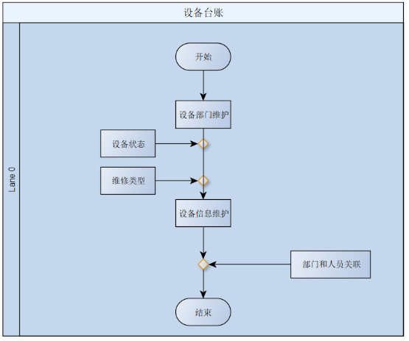

4.2.2、系统操作步骤详细说明

路径1：【设备台账】→【设备清单】

路径2：【设备台账】→【设备类型】

路径3：【设备台账】→【设备部门管理】

4.2.2.1、设备清单

进入中联EAM电脑版系统首页后，点击“设备台账-设备清单”进入设备清单界面，可以查看、新增、修改、删除设备清单信息。

1. 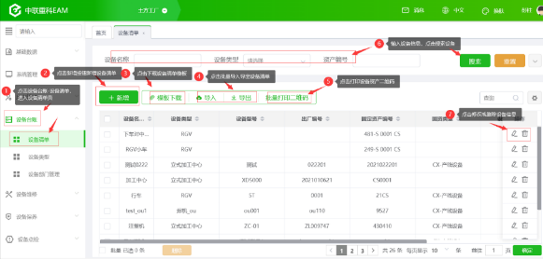设备清单新增：点击+新增进入设备清单新增页面，填写好设备信息后，点击确定完成设备清单新增。

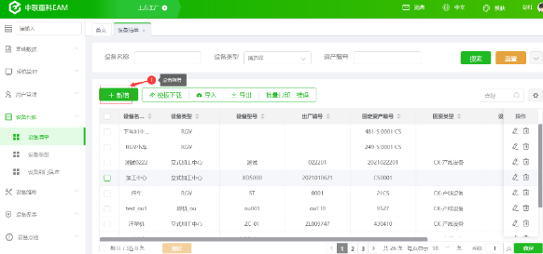

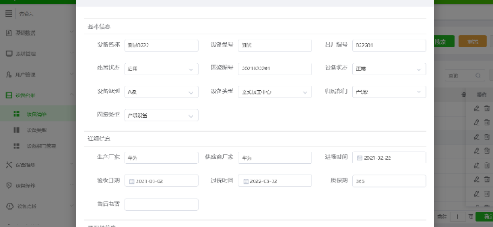

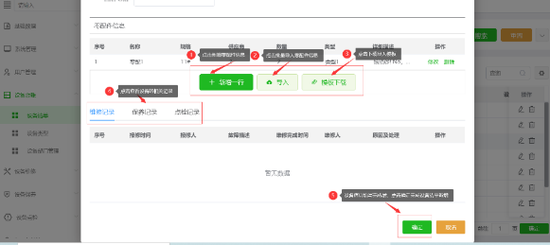

1. 设备清单编辑：点击进入设备清单编辑页面，编辑好设备信息后，点击确定完成设备清单编辑。

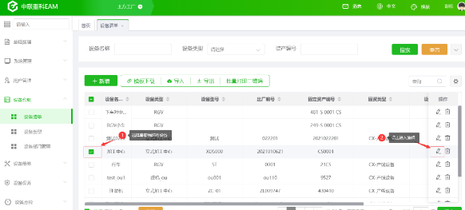





1. 设备清单删除：点击或删除设备清单。

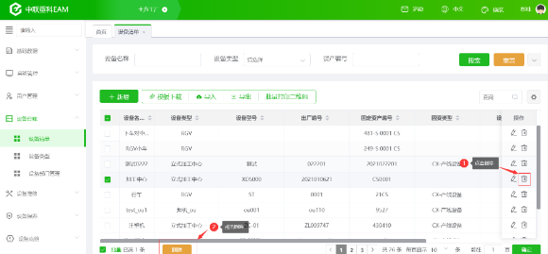

4.2.2.2、设备类型

进入中联EAM电脑版系统首页后，点击“设备台账-设备类型”进入设备清单界面，可以查看、新增、修改、删除设备类型信息。

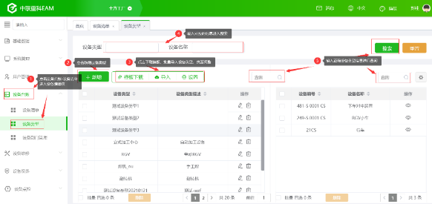

1. 设备类型新增：点击+新增进入设备清单新增页面，填写好设备信息后，点击确定完成设备清单新增。

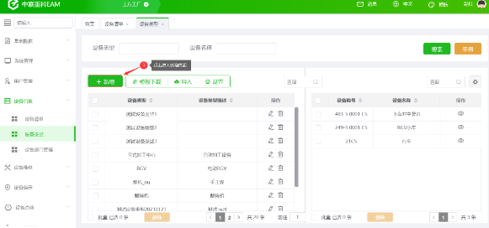

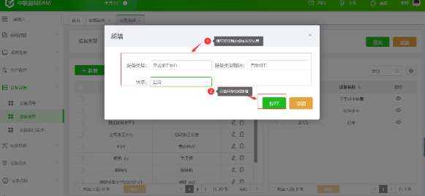

1. 设备类型编辑：点击进入设备类型编辑页面，编辑好设备信息后，点击确定完成设备类型编辑。

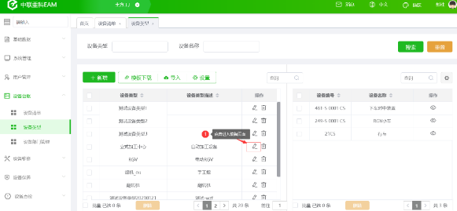

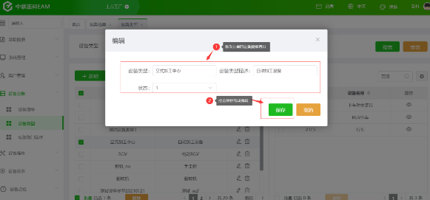

1. 设备类型删除：点击或删除设备清单。

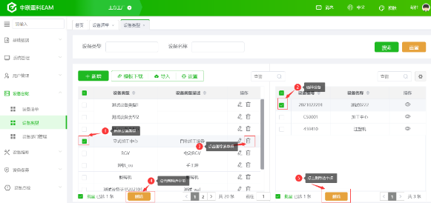

1. 设备详情查看：勾选设备类型  ，在右侧出现的设备菜单栏点击 ，查看设备详情。

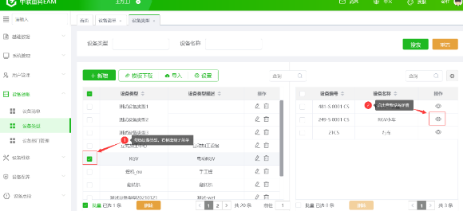

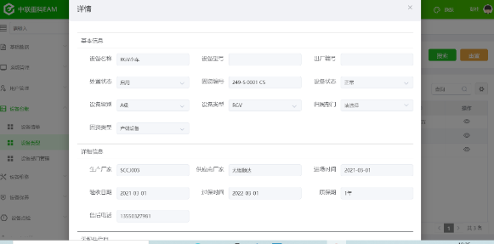

4.2.2.3、设备部门管理

进入中联EAM电脑版系统首页后，点击“设备台账-设备部门管理”进入设备部门管理界面，可以查看、新增、修改、删除设备部门及人员信息。

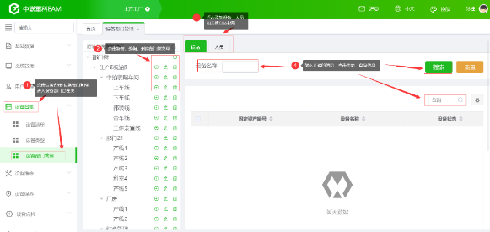

1. 部门树管理：部门管理通过点击进行新增部门菜单，点击进行菜单的编辑，点击删除菜单。

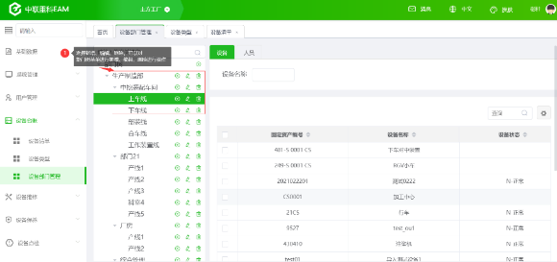

1. 设备固定资产查询：点击部门树，展开下拉菜单，选择产线，查看产线设备固定资产。

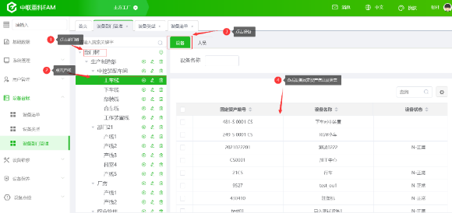

1. 人员权限的增减：点击部门树以及下拉的子菜单，选择要赋予当前人员权限的部门、车间、产线菜单，然后点击人员给其进行报修、维修、点检、保养等权限添加或删除。

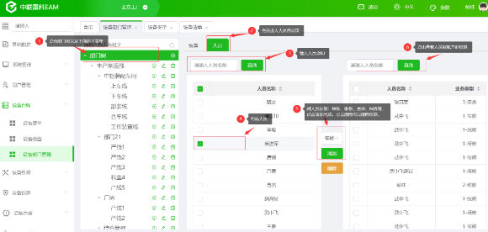

4.3、设备维修

4.3.1、系统操作步骤详细说明

路径1：【设备维修】→【设备维修查询】

4.3.1.1、设备维修查询

进入中联EAM电脑版系统首页后，点击“设备维修-设备维修查询”进入设备维修查询界面，可以查看设备维修状态及评价信息、导出维修信息。

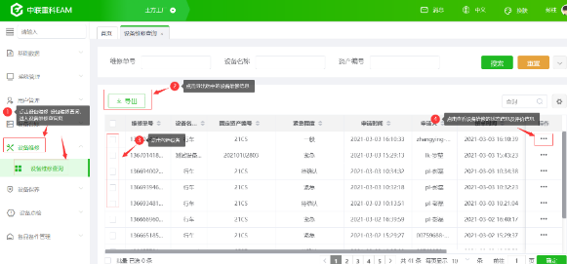

设备维修信息查询：点击，进入设备维修详情页面，查看维修状态以及评价信息。

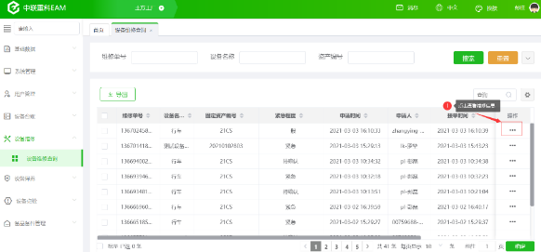

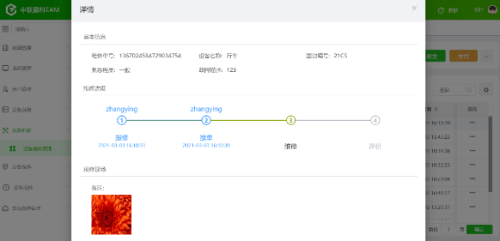

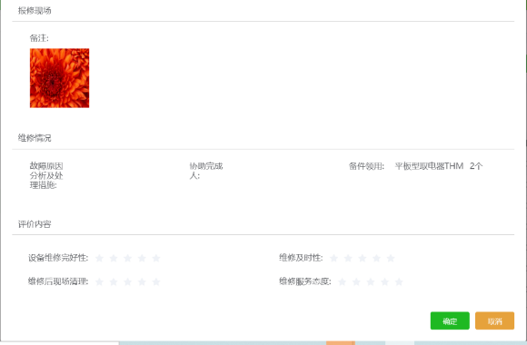

4.4、设备保养

4.4.1、系统操作步骤详细说明

路径1：【设备保养】→【保养项目】

路径2：【设备保养】→【保养计划】

路径3：【设备保养】→【保养任务】

4.4.1.1、保养项目

进入中联EAM电脑版系统首页后，点击“设备保养-保养项目”进入设备保养项目界面，可以新增、查看、编辑、删除、批量导入设备保养项目信息。

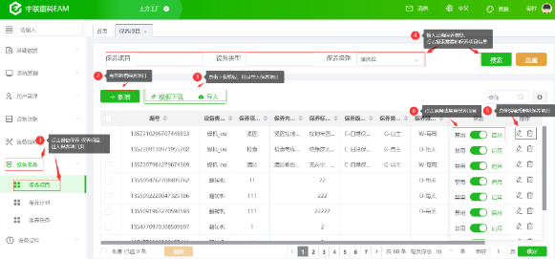

1. 保养项目新增：点击，进入保养项目新增页面，输入正确的保养项目信息，点击保存完成保养项目的新增。

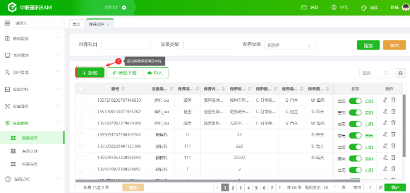

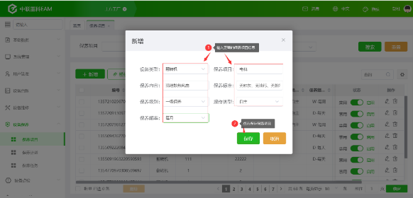

1. 保养项目编辑：点击，进入保养项目编辑页面，输入正确的保养项目信息，点击保存完成保养项目的编辑。

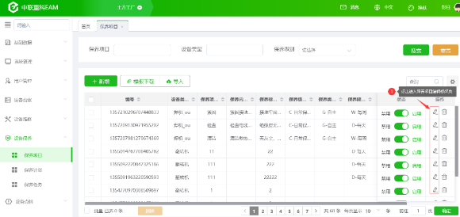

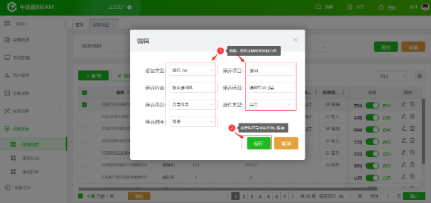

1. 保养项目禁启用及删除：点击，选中保养项目，点击进行禁用或启用保养项目，点击删除选中的单挑保养项目，点击删除所有勾选中的保养项目。

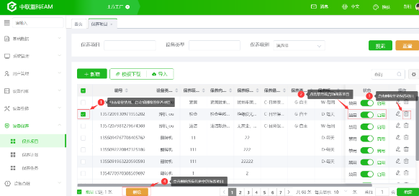

4.4.1.2、保养计划

进入中联EAM电脑版系统首页后，点击“设备保养-保养计划”进入设备保养计划界面，可以创建、查看、编辑、删除、批量导入设备保养计划信息。

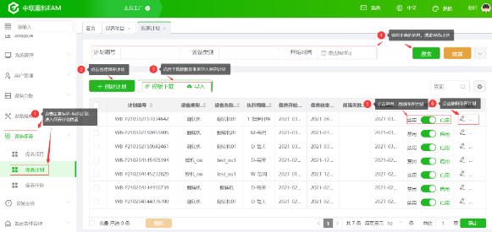

1. 创建保养计划：点击，进入保养计划创建页面，输入正确的保养计划信息，点击保存完成保养计划的创建。

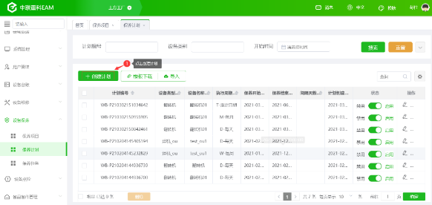

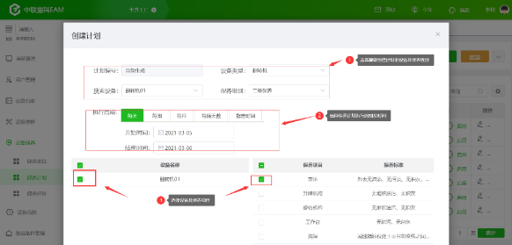

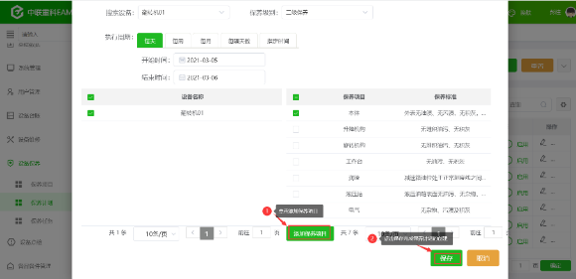

1. 保养计划编辑修改：点击，进入保养计划编辑页面，输入正确的保养计划信息，点击保存完成保养计划的编辑修改。

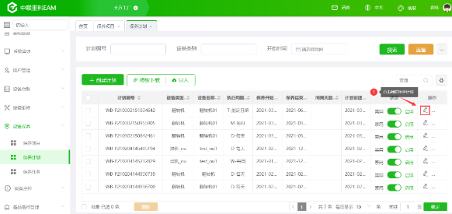

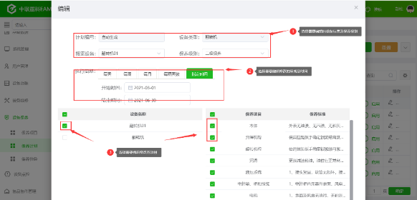

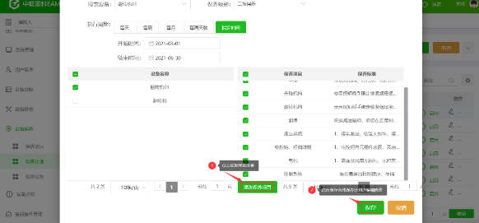

1. 保养计划删除：点击，选中保养项目，点击删除所有勾选中的保养项目。

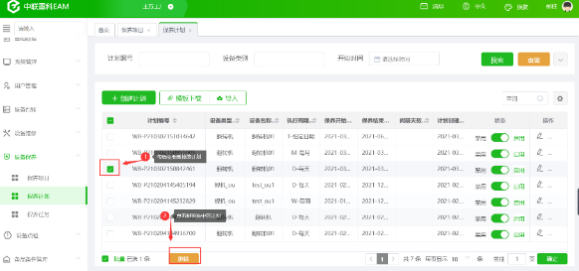

4.4.1.3、保养任务

进入中联EAM电脑版系统首页后，点击“设备保养-保养任务”进入设备保养任务界面，可以查看保养任务详情、删除、批量导出设备保养任务信息。

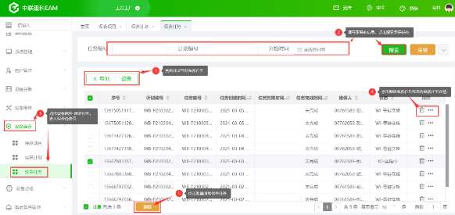

保养任务查看：点击查看保养任务详情。

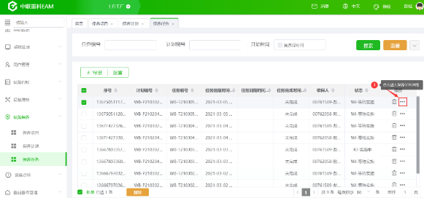

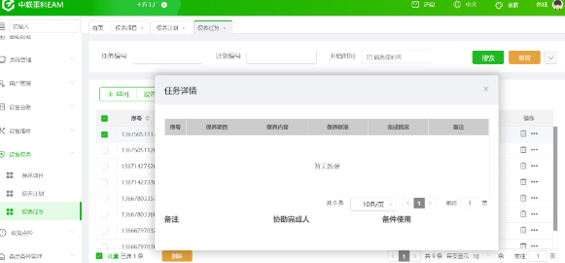

4.5、设备点检

4.5.1、系统操作步骤详细说明

路径1：【设备点检】→【点检模板】

路径2：【设备点检】→【点检计划】

路径3：【设备点检】→【点检查询】

4.5.1.1、点检模板

进入中联EAM电脑版系统首页后，点击“设备点检-点检模板”进入点检模板界面，可以新增、查看、删除、批量导入设备点检信息。

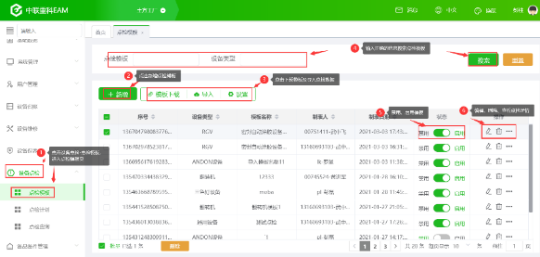

1. 点检新增：点击进入点检模板新增页，点击进入点检项目新增页，点击确定完成点检模板新增。

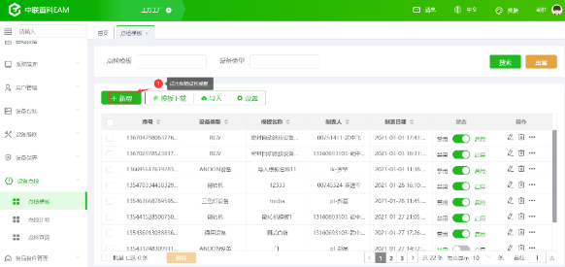

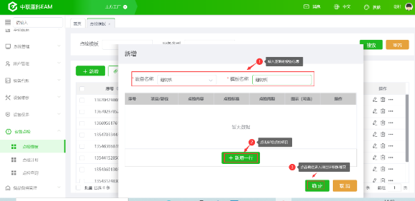

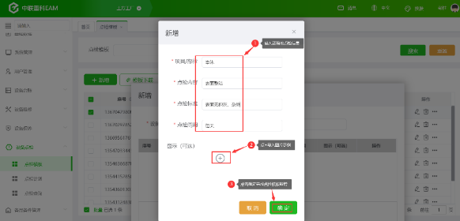

1. 点检模板编辑：点击进入点检模板编辑页，点击进入点检项目编辑页或删除点检项目，点击新增点检项目内容，最后点击确定完成点检模板的编辑。

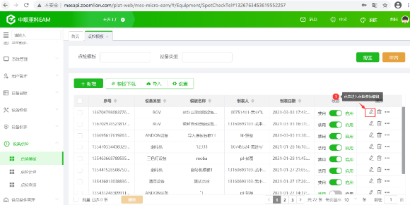

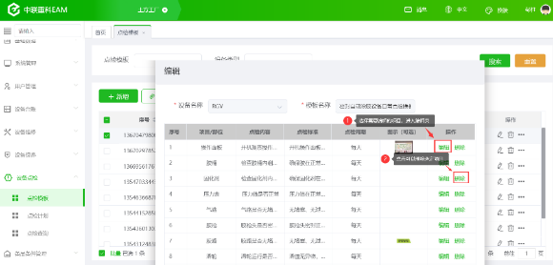

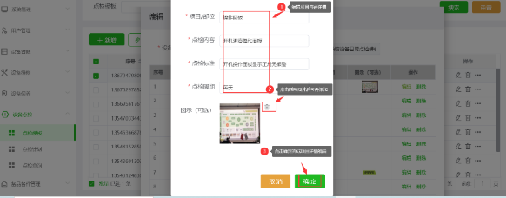

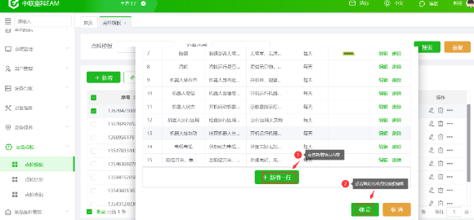

1. 点检模板详情查看：点击查看点检模板详情。

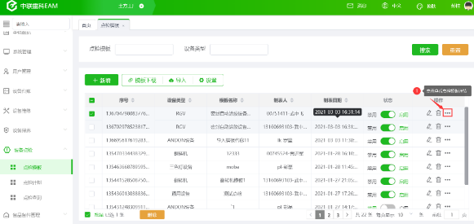

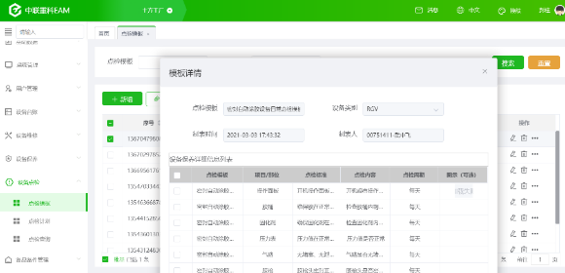

1. 点检项目的删除、禁用、启用。

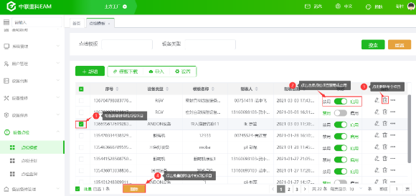

4.5.1.2、点检计划

进入中联EAM电脑版系统首页后，点击“设备点检-点检计划”进入点检计划界面，可以创建、编辑、删除、批量导入导出设备计划信息。

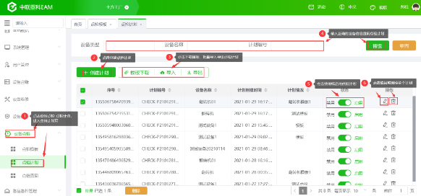

1. 点检计划创建：点击+创建计划，开始创建点检计划，输入正确的设备点检信息点击保存，完成点检计划的创建。

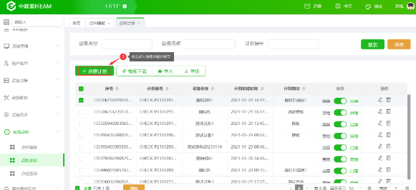

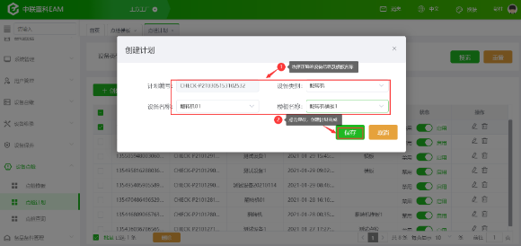

1. 点检计划编辑：点击+创建计划，开始创建点检计划，输入正确的设备点检信息点击保存，完成点检计划的创建。

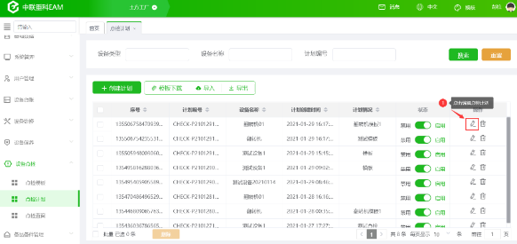

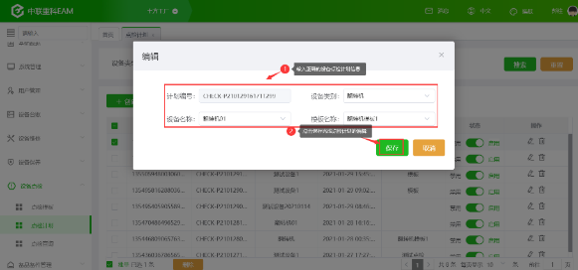

1. 点检计划删除：点击选择需要删除的点检计划，点击删除选中单项点检计划，点击批量删除选中的点检计划。

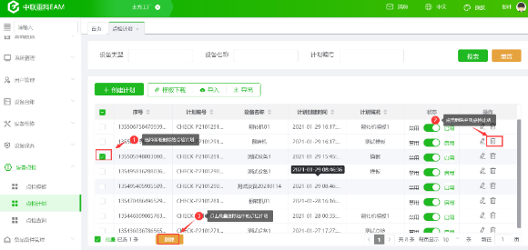

4.5.1.3、点检查询

进入中联EAM电脑版系统首页后，点击“设备点检-点检查询”进入点检

查询界面，可以查看设备点检信息及点检任务详情。

